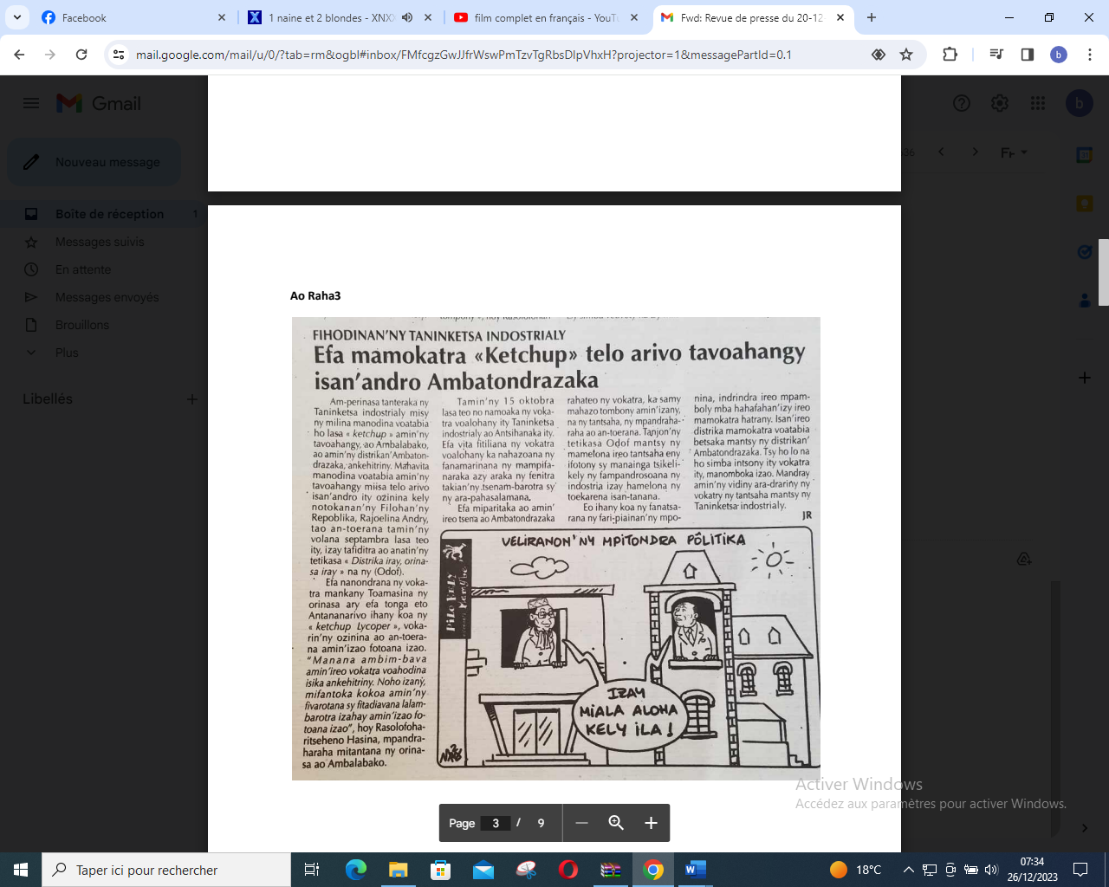

SOURCE : Ao Raha 3

AUTEUR : JR

DATE : 20 Décembre 2023